IP PÚBLICA ANTES DE TODO:

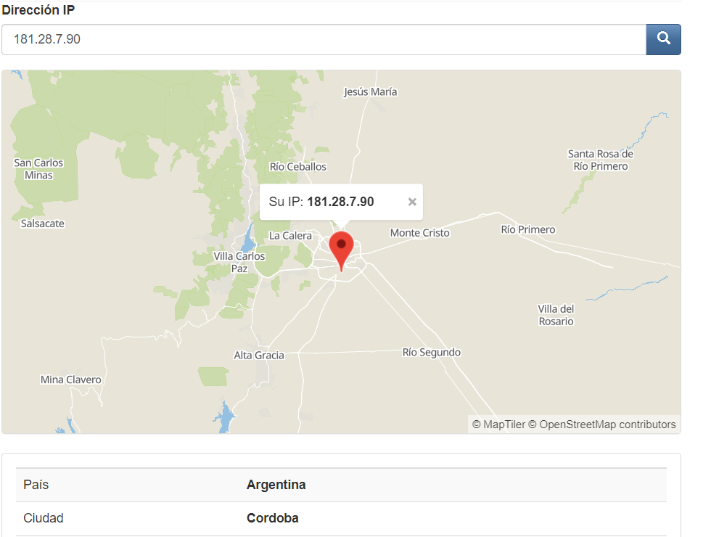181.28.7.90

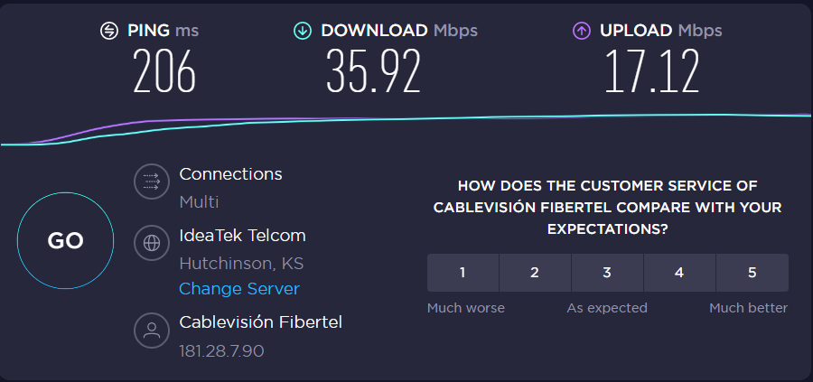

IP con el VPN de opera

77.111.246.37

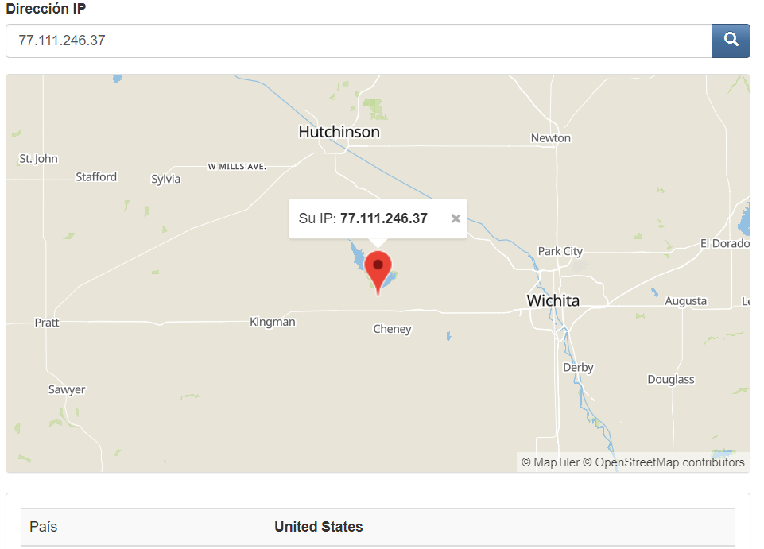

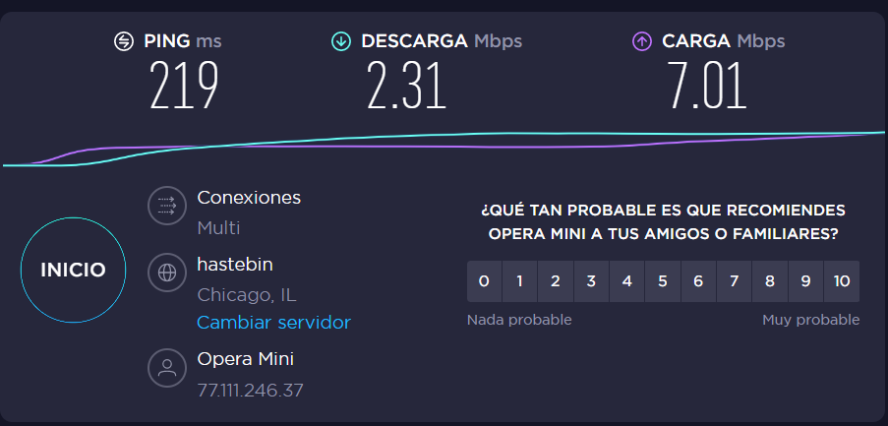

IP con TOR

92.246.84.133

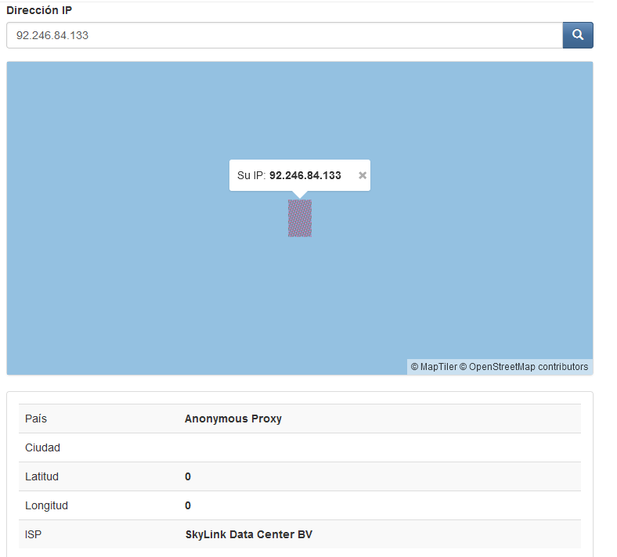

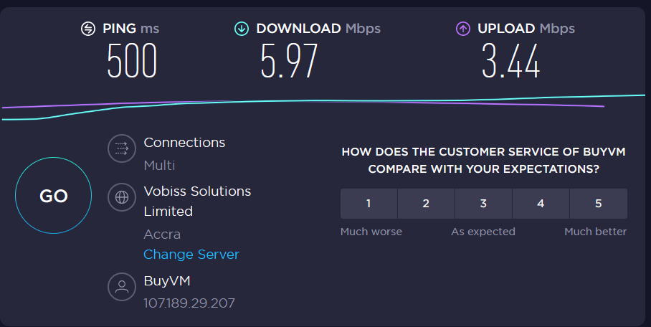

* ¿Las ip públicas son las mismas? ¿por qué?

Las IP son todas las diferentes

* Sin utilizar la VPN puedes ver el siguiente video? Ahora actívala e intenta verlo,

¿que es lo que sucedió?¿Por qué?

Ni en Google Chrome, ni en Opera con VPN activada ni con el TOR me dejó ver el video, no se cual es la razón.

* Utilizando Tor ¿pudimos localizar la IP ?

No, aparece como si estuviéramos en el medio del mar sin ninguna coordenada.